一、概述
安全开发周期，即Security Development Lifecycle (SDL)，是微软提出的从安全角度指导软件开发过程的管理模式。SDL不是一个空想的理论模型。它是微软为了面对现实世界中安全挑战，在实践中的一步步发展起来的软件开发模式。

二、SDL必要性
安全领域是计算机技术中的发展最为活跃的一个分支。每一项新技术的出现，也带来了相应的风险。不同的时代，不同的技术，就有不同的安全挑战。
最近几年来，计算机的攻击模式的变化，从没有特定攻击目的，向有特定的目的变化。不再是简单的要登上报纸的头版，或者是恶作剧，而是有特定的目的，即窃取用户的机密信息，如银号账号，密码等，以获取经济上的利益。
目的的变化，导致了手段的变化。若干年前，传统的攻击手段主要是针对操作系统的安全漏洞，因为攻击操作系统可以导致散布病毒的最广泛的途径。但是，“最广泛”，已经不是攻击的目的。于是，攻击的软件系统，已经从操作系统，扩展到图像处理，办公处理，备份软件，反病毒软件，web应用等等各类应用程序。举个例子，最流行的一个攻击方式，sql injection，针对的不是操作系统，而是典型的web应用程序。
特别的，如果开发的应用程序：
- 有面向网络的功能界面
- 有面向数据库的应用
- 有不同级别的权限控制
- 有存放重要/敏感信息
就更应该考虑在软件开发流程加入安全方面的考虑。

三、如何将SDL用于传统软件开发模式
SDL的核心理念，就是将软件安全的考虑，集成在软件开发的每一个阶段：需求分析，设计，编码，测试，和维护。下面是一个简化的SDL模型。

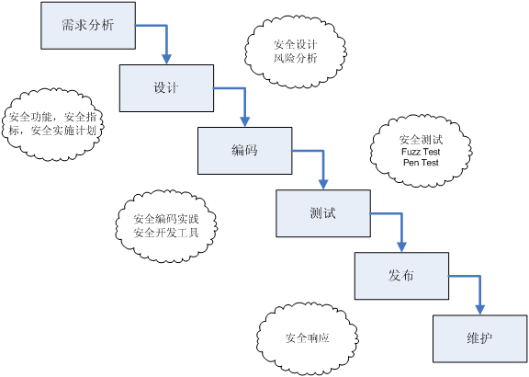
为什么说这是一个简化的SDL?

· 传统的软件开发模型，如瀑布模型，是一个简化的模型。在实际开发中，需求分析，设计，开发，测试，是一个反复循环的螺旋开发模式（spiral model）。需求分析和设计文档会经历若干次的修改。在每一次修改过程中，都应考虑对软件安全方面的影响。

· 完整的SDL模型，还包括若干更为细化的阶段。如在产品正式发布前的Final Security Review （FSR）阶段等等。有兴趣的读者可以参考[2]获取进一步信息。

· 这个模型中没有包括工程人员的培训教育。一个再好的流程，如果没有相应的工程人员来实施，也会是纸上谈兵。对工程人员的教育，一是观念上的改变，加强安全意识。二是基本安全知识的掌握。

3.1 SD3+C原则
SD3+C是微软归纳的实施SDL中的基本原则。

· 安全设计（Secure by Design）。软件的设计和实现需考虑如何保护其本身（和存储的信息）抵御外部攻击。

· 安全配置（Secure by Default）。软件的缺省配置运行环境应考虑如何降低安全风险。重要的一个假设是软件自身代码总存在安全漏洞。那么，如何减少这些安全漏洞的危害？例如，是否可以运行于普通用户权限，而不需要管理员权限？是否可以缺省关闭某些高风险的代码模块？

· 安全部署（Secure in Deployment）。 软件需提供相应的文档和工具，指导用户如何安全的使用。

· 交流（Communications） 。开发人员需要对发布产品中的安全漏洞准备响应方案。

3.2需求分析：设定安全目标
在需求分析阶段，加入以下的安全考虑：
· 产品提供的安全功能
· 产品如何安全的与用户（或其它软件模块）交互
· 特别的，安全方面的考虑对产品开发计划的影响。
· 产品的风险评估和威胁模型（threat modeling）
· 产品的缺省功能配置

3.3安全设计
在安全设计阶段，特别加入以下两方面的考虑。
· 减少攻击界面。例如，对一个网络软件的设计，它需要监听那些网络端口，是否可以减少监听端口的数目？那些用户可以与这些端口建立连接，是否要加强身份验证？
· 深层防御。底层模块的设计中，假设上层模块有可能出现安全漏洞。对传递的数据考虑进一步校验。

3.4如何避免代码中的安全问题
每个开发人员都需要遵循安全编码规范。
· 禁止使用特定的危险API。许多安全漏洞都是由于不当使用危险的API函数导致的。常见的危险函数如statement。。替换这函数可以考虑使用preparestatement。

- 使用静态语言分析工具以扫描安全漏洞

· 定期进行安全代码复查
推荐Java开发者阅读这一篇文章：http://www.zicheng.net/article/982030.htm

3.5安全测试：模拟恶意输入
安全测试引入了Fuzz测试这个概念。它的主要目的是创建恶意的输入数据，以模拟软件被恶意攻击时的行为。Fuzz测试可包括的对象可以是文件测试，网络数据测试，用户界面输入数据测试，等等。

3.6安全响应和维护：紧急反应
当前任何一个软件开发模式（包括SDL在内），都无法确保发布的软件没有安全漏洞。因此，需要事先制订对应的相应模式，包括：
（内部或外部发现的）安全漏洞以何种途径汇报
如何评估安全漏洞的严重级别
开发安全补丁的流程
测试安全补丁的流程
发布安全补丁的流程
如何在以后开发中避免类似的安全漏洞，等等

四.总结
实践证明，SDL可以有效的减少软件的安全漏洞，提高软件的安全。但是它不是万能的。实施SDL开发的软件也不能完全避免安全漏洞。例如，Windows Vista就是严格按照SDL开发的，但是它依然存在安全漏洞。只不过我们期望，它的安全漏洞的数目和严重程度，要比以往的操作系统减少许多。

安全领域中，没有免费的午餐。SDL的实施，需要时间，精力，教育，管理等多方面的支持。但是，如果不购买这顿午餐的话，晚餐账单可能会比想象的要高的多。

